**PIG SFD (SMART FOOD DISPENSER)**

[Natalia García Parra](mailto:natalia.garciap@uqvirtual.edu.co)**, Juan Joseph Mora Estrada, Sebastián Muñoz Rosero, Jeison Orobio Mesa**

Fecha: 29/03/2023

1. **Análisis del diseño detallado**

En primer lugar, se abordó un problema en la industria porcina que se identificó como la entrega de alimentos, que a menudo resulta tediosa y peligrosa debido a la posibilidad de que los cerdos ataquen a los trabajadores encargados de la entrega. Después de realizar varias visitas al lugar donde se implementará el dispositivo, se consideró un dispensador inteligente para los cerdos que incluirá dos secciones para proporcionar agua y alimento durante aproximadamente tres o cuatro días, lo que es particularmente importante en un entorno con alta humedad. Además, el dispositivo contará con una interfaz de usuario que permitirá indicar si el cerdo es un macho reproductor o una hembra en período de gestación o lactancia, para que el alimento se suministre con la cantidad correspondiente de agua.

El semestre pasado se obtuvo un diseño preliminar para el dispositivo el cual consistía de un espacio donde se almacena la comida, un sistema rotativo para la entrega a una etapa posterior de mezclado donde una electroválvula se encargaría de suministrar la cantidad de agua establecida mientras una aspa en diagonal se encarga de mezclar el alimento y finalmente una compuerta que se abre una vez pasaba un tiempo de mezclado para dejar caer el alimento.

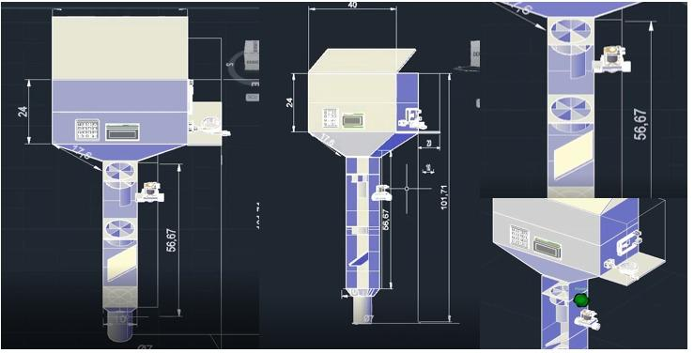

*Figura 1. Diseño anterior*

Una vez iniciado el nuevo proceso para la confirmación del prototipo inicial o el rediseño del dispositivo, con ayuda del project manager se concluyó que se debían hacer algunos cambios con el fin de tener un dispositivo más enfocado a las necesidades que se habían establecido. Para esto fue necesario realizar ajustes primordialmente en el sistema rotativo que se tenía y eliminar la etapa de mezclado. Para la omisión de esta etapa se tuvo en cuenta, principalmente, que los cerdos no reciben el alimento remojado o húmedo sino simplemente cantidad de agua y comida correspondiente en un recipiente.

Para la rotación que se establece en el dispositivo se tienen dos opciones de sensores que aún están próximas a ser implementadas y probadas las cuales son: sensor magnético y sensor final de carrera. También se redujeron las secciones a 4, las cuales se determinaron cada una de 250 gramos. Una vez el alimento es medido y entregado, la electroválvula, mientras el alimento cae al comedero o recipiente, entrega la cantidad de agua simultáneamente. Esta será implementada y probada con un sensor de caudal que permita entregar la cantidad establecida por el usuario, que siempre es la mitad de la cantidad de alimento.

También es primordial resaltar la modificación en las metas y alcance del proyecto, ya que sin la etapa de mezclado, el dispositivo no tendrá como meta la entrega de alimento húmedo o integrado.

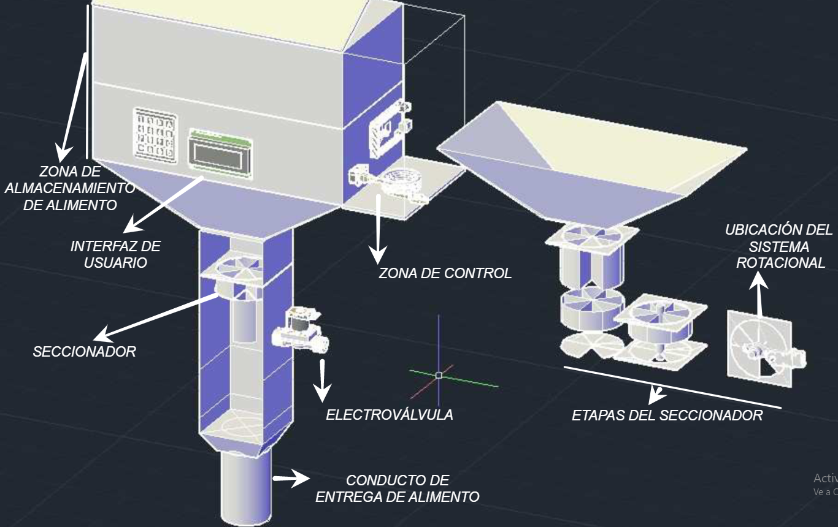

*Figura 2. Nuevo diseño*

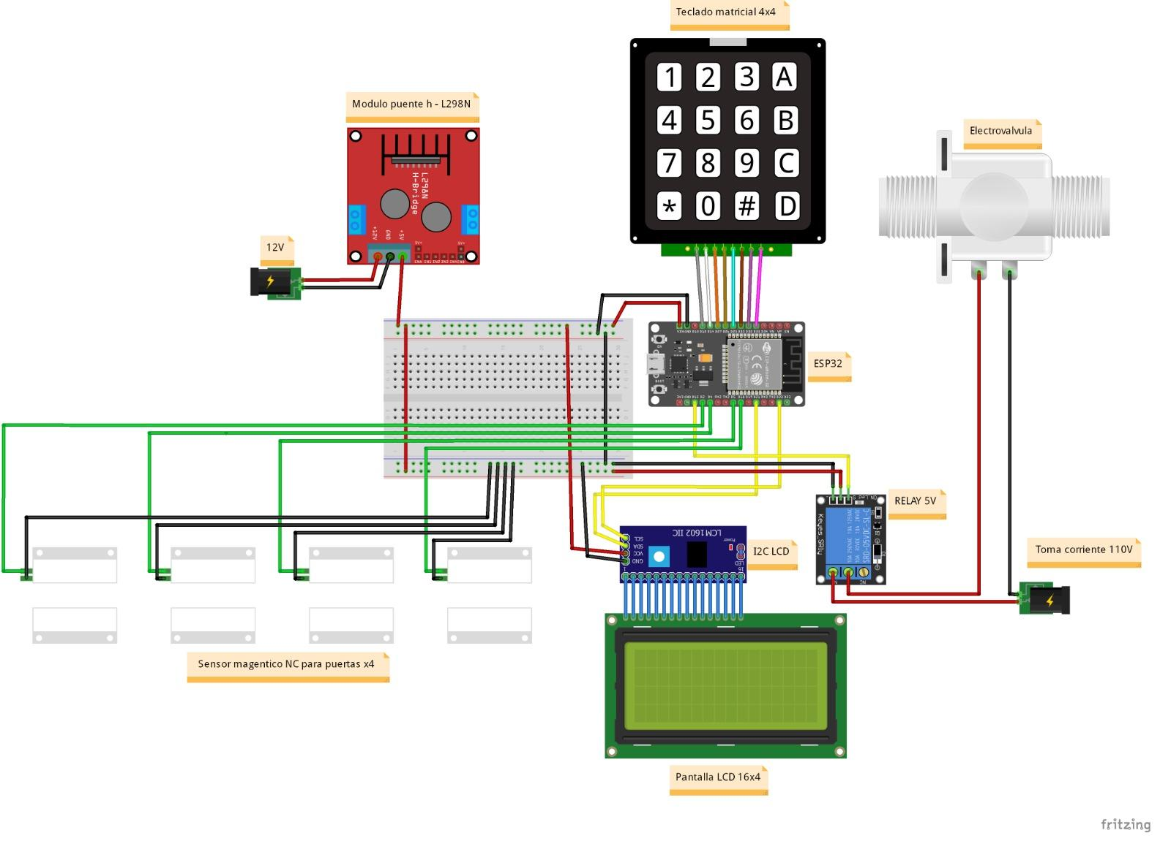

*Figura 3. Esquema electrónico*

1. **Descripción de metas cumplidas**

* **Diseño estructural del dosificador**

El diseño hace parte de unas de las metas cumplidas , debido a que se han realizado diferentes modificaciones en relación a su funcionamiento y con los objetivos que este debe cumplir.

* **Sistema rotatorio seccionador**

Primeramente se tuvo previsto un diseño estructural el cual estaba compuesto por un sistema rotatorio seccionador el cual su movimiento dependía de un control de pasos, al cual se le realizó un cambio , el cual consiste en utilizar un sensor del cual permita obtener información acerca de la rotación de la seccionador, con el fin de que cada casilla se detenga exactamente en el punto de descargue.

* **Interfaz de usuario**

Diseño de la interfaz de usuario hace parte de una de las metas cumplidas , ya que se tiene claro que funcionabilidad va a tener y de qué manera va a interactuar con el usuario. Se debe resaltar que la interfaz de usuario se compone de un teclado matricial y una pantalla LCD en donde el usuario va a poder ingresar la información que se le solicite.

* **Documentación**

Se tiene cómo meta cumplida el avance en la documentación, con respecto a los documentos que corresponden al: cronograma , presupuesto , casos de prueba , repositorio y entre otros.

* **Plan de trabajo**

Se tiene establecido un plan de trabajo en el cual se tienen asignados una serie de roles y funciones en cada uno de los integrantes del equipo con el fin de llevar un continuo avance y un trabajo ordenado y equitativo dentro del equipo. Estos roles y funciones se asignaron de acuerdo a una encuesta que se llevó a cabo con el fin de conocer las capacidades en cada uno de los integrantes.

* **Esquema circuital**

Se tiene como meta cumplida el esquema final conexiones del Dosificador, en donde se observa la interacción de cada uno de los componentes electrónicos del proyecto.

* **Avance en prototipo**

Se tiene como meta cumplida un avance significativo en la elaboración de un prototipo el cual permite realizar ejercicios de experimentación , y control de cambios en el diseño estructural y de sus diferentes mecanismos. El prototipo corresponde a una parte del dosificador , el cual se encarga suministrar el alimento mediante porciones de 250 gramos; este se compone de espacio de almacenamiento el cual tiene dirección hacia unos conductos los cuales terminan el la entrada de un seccionador compuesto por un sistema electromecánico rotacional y un sensor de final de carrera.

1. **Descripción de las metas pendientes y control de cambios**

Las metas que quedan pendientes son las siguientes:

1. Construir un segundo prototipo funcional de dosificador, el cual se componga en su mayoría de partes reciclables, con el fin de ahorrar costos y tener una mejor concientización con el medio ambiente. Este prototipo debe cumplir la función básica de entregar una cantidad determinada de alimento.
2. Realizar la compra de los materiales necesarios para construir el dosificador.
3. Realizar el diseño e impresión de las piezas 3D que corresponden al dosificador.
4. Programación de cada uno de los componentes electrónicos, pantalla LCD, teclado matricial, servo-motor, electroválvula, incluye la programación en conjunto de cada uno de los sistemas de: interfaz de usuario, suministro de alimento, suministro de agua.
5. Ejecutar cada uno de los casos de prueba a medida del avance de la construcción del proyecto.
6. Elaborar el manual de usuario y finalmente la entrega del proyecto.
7. El proyecto requiere modificación en el cronograma debido a que en el diseño no se va a incluir un sistema de compuerta y mezclado del alimento, por lo que las actividades posteriores se adelantan.
8. **Lecciones aprendidas**

Como lección principal de la realización del proyecto, se tiene la importancia de consultar y pedir opinión de las diferentes personas con conocimientos específicos para circuitos electrónicos, experiencia en diseños previos para diversos dispositivos, entre otras.

También una lección importante fue la asignación de diferentes tareas para realizar en la semana, esto nos permitió avanzar en diversos enfoques del proyecto como lo son el prototipado de diferentes etapas, documentación, investigación, entre otros.

Otra de ellas es que en cualquier diseño o construcción hecha de manera simulada (ej: Autocad), es necesario realizar el prototipo respectivo a cada subsistema para conocer mejor su funcionamiento además de encontrar errores y aplicar las mejoras necesarias.

Además, cabe resaltar que a lo largo del desarrollo del proyecto se fueron conociendo las debilidades y las fortalezas de los integrantes aprendiendo la lección de asignar tareas y responsabilidades de acuerdo a las destrezas de cada uno y así optimizar mejor el trabajo.

Por último, como lección nos queda el tener una mejor administración del tiempo y seguir los lineamientos del cronograma para así no tener altercados en el proyecto y no dejar trabajo acumulado para la finalización del mismo, llegando a una mejor culminación de los subsistemas que lo conforman y realizar un trabajo acorde a los objetivos planteados.

1. **Referencias**

[1] Daniela Guevara García, "Dispensador mascotas club controlado remotamente desde la web", Trabajo de grado, Universidad de los Libertadores, Bogotá, Colombia, 2017, disponible: <https://repository.libertadores.edu.co/bitstream/handle/11371/1454/guevaradaniela2017.pdf?sequence=1>. Accedido en: Mar. 30, 2023

[2] Esteban fernando Ordoñez, “Desarrollo óptimo de un dispensador automatizado de comida para mascotas domésticas ”, proyecto técnico con enfoque general, Universidad Politécnica Salesiana sede Cuenca, Cuenca, Ecuador, 2020, disponible: <https://dspace.ups.edu.ec/bitstream/123456789/19384/1/UPS-CT008857.pdf>. Accedido en: Mar. 30, 2023.

[3] Andrés Felipe Arcila Rojas, “Dispositivo automático para la dosificación de alimento y cuidado de mascota”, Proyecto de grado, Universidad autónoma de Occidente, Santiago de Cali, Colombia, 2020, disponible: <https://red.uao.edu.co/bitstream/handle/10614/12240/T09103.pdf?sequence=5&isAllowed=y>. Accedido en: Mar. 30, 2023.